Tutorial e-Docs para RECURSO PROMOÇÃO
O formulário está disponível no sítio da PCES, na Intranet da PC e foi enviado via e-mail institucional
1ª Etapa – Preencher o formulário
- Baixar o arquivo para seu computador;
- Caso, ao abrir o arquivo aparecer a tela abaixo, click na aba MODO DE EXIBIÇÃO e selecione Editar Documento;
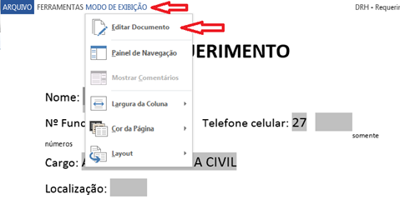
- Preencher os campos com as informações solicitadas.
- Salvar como PDF
- Digite o nome do arquivo: Recurso Edital nº xxx – Cargo – Nome
APC – Agente de Polícia Civil,
AS – Assistente Social
APML – Auxiliar de Perícia Médico-Legal,
DP – Delegado de Polícia,
EP – Escrivão de Polícia,
FC – Fotógrafo Criminal,
IP – Investigador de Polícia,
ML – Médico Legista,
POC – Perito Oficial Criminal,
PS – Psicólogo.
- Depois click em salvar;

2ª Etapa – Capturar Documento E-DOCS
- Click na bolinha vermelha com sinal de mais (+ NOVO);
- Click em Fazer Upload;
- Click na barra verde Clique para selecionar um PDF, Áudio ou Vídeo (máximo 250 MB);
- Selecione o arquivo salvo na etapa anterior e click em abrir;
- Quando aparecer “Com qual Cargo/Função você irá capturar este documento”, click no cargo ao qual concorre à promoção;
- Qual é o tipo do documento? Click em Documento Eletrônico;
- Qual tipo de assinatura? Click em E-Docs;
- Qual o Nome do documento? Pode deixar o nome que foi salvo ou alterá-lo caso queira. Click em Próximo;
- Qual a Classe do documento? Click na lupa, depois click em Procurar classes que está no lado direito inferior e digite 02.08.02.04, irá aparecer 02.08.02.04 PROCESSO PARA PROMOÇÃO POR SELEÇÃO, click sobre esta frase;
- Quem vai assinar o documento? O sistema já traz o nome de quem acessou, que deve ser o seu. Click em próximo;
- Este documento possui restrição de acesso prevista em lei? Deixe a marcação em ORGANIZACIONAL e click em próximo;
- Termo de Responsabilidade. Click em CAPTURAR;
- Confirmação de Captura. Click em CAPTURAR;

3ª Etapa – Encaminhar o documento E-DOCS
- Clicar em ENCAMINHAR que está logo abaixo no número do documento;
- Com qual Cargo/Função você irá Autuar o Processo? Click no seu cargo;
- Quais documentos serão encaminhados? Click em próximo;
- Quais serão os destinatários? Verifique se abaixo da palavra órgão está escrito PCES - POLICIA CIVIL, agora click na palavra SETOR;
- Onde está escrito “Digite para filtrar pela unidade” escreva SPCP, irá aparecer em baixo SPCP - SERVICO PROMOCAO DA CARREIRA POLICIAL, click neste nome e depois click em próximo;
- Título: CICLO 2020 - RECURSO EDITAL xxx - CARGO - NOME - N° FUNCIONAL, onde no cargo deve-se informar apenas a sigla conforme abaixo
APC – Agente de Polícia Civil,
AS – Assistente Social
APML – Auxiliar de Perícia Médico-Legal,
DP – Delegado de Polícia,
EP – Escrivão de Polícia,
FC – Fotógrafo Criminal,
IP – Investigador de Polícia,
ML – Médico Legista,
POC – Perito Oficial Criminal,
PS – Psicólogo.
- Mensagem: sugerimos “À CPP para conhecimento e providências.”;
- Click em ENVIAR;
- Confirmação de Encaminhamento de Documentos; click novamente em ENVIAR;

Pronto! o documento foi encaminhado.

